**Тема недели- Цирк с 27.04- 30.04**

**Мультфильм « Фунтик в цирке»**

[**https://m.youtube.com/watch?v=yrTUVRPS-iU**](https://m.youtube.com/watch?v=yrTUVRPS-iU)

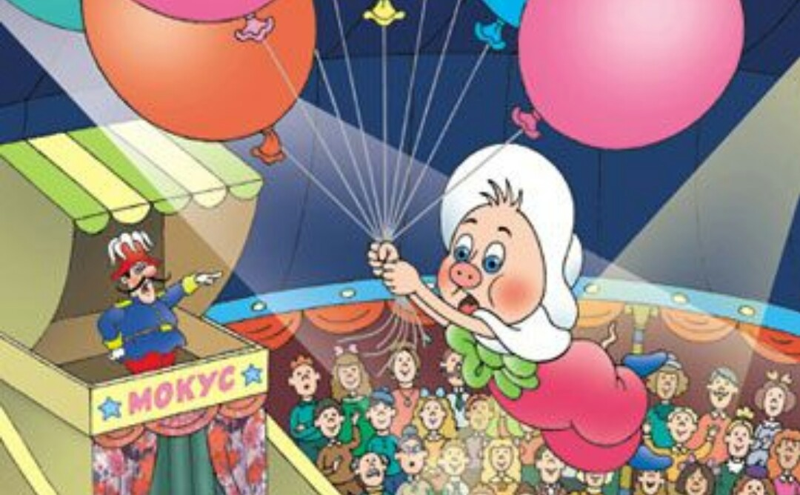

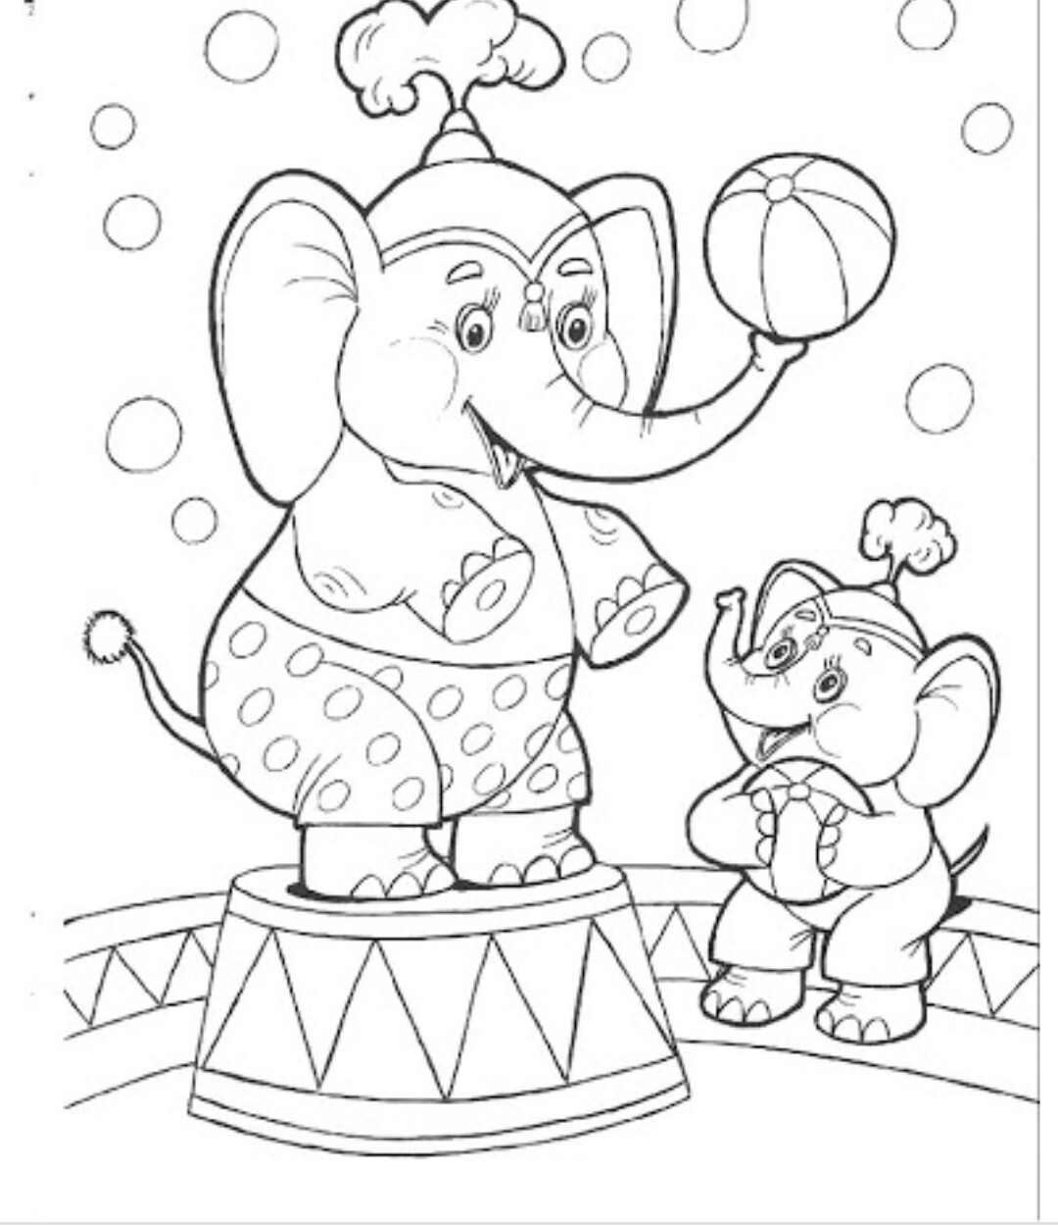**Раскраски**

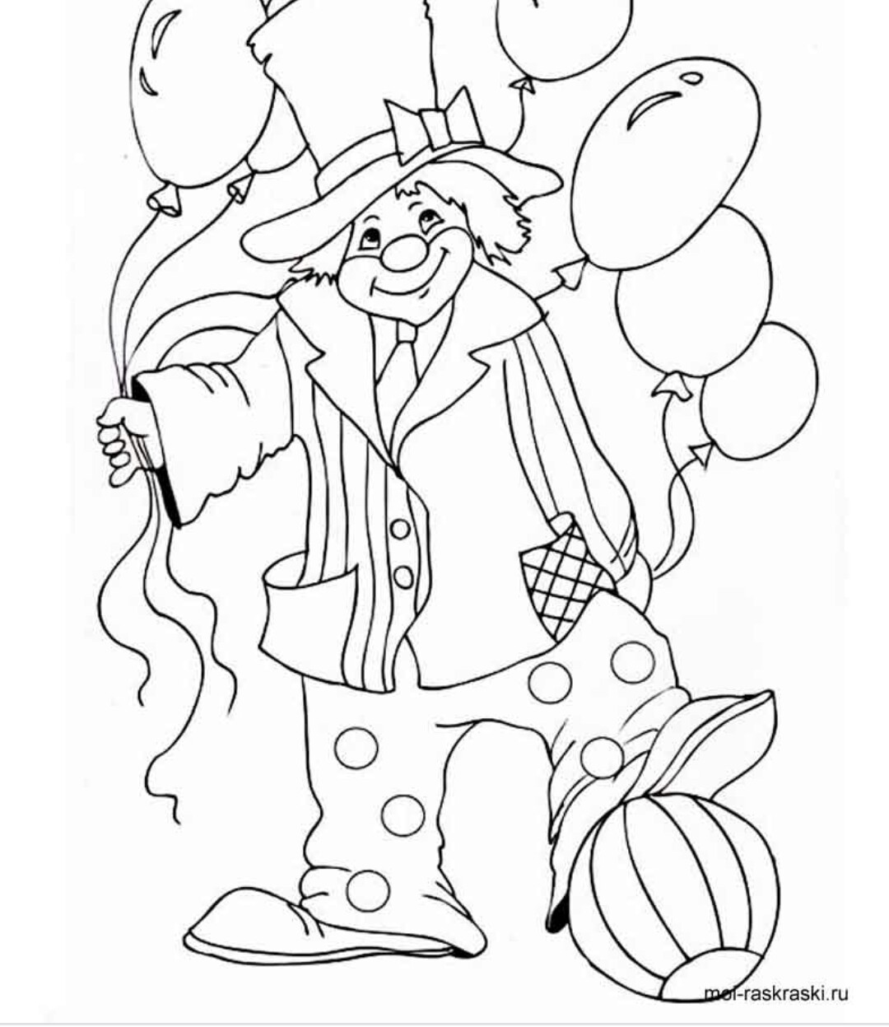

**Аппликация из геометрических фигур**

**Конструирование «Цирк-шапито»**

**Дети выкладывают из геометрических фигур шатер цирка-шапито. Воспитатель просит назвать фигуры ( круг, треугольник, квадрат, прямоугольник) и их цвет.**

